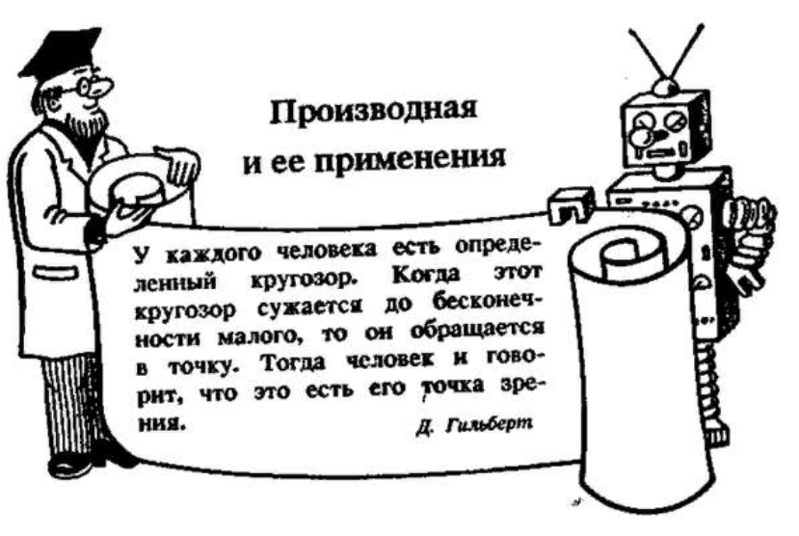

«Если космос располагает без граничным запасом времени, это не просто означает, что может произойти всё, что угодно. Это означает, что всё когда-нибудь действительно произойдет»

ТЕОРИЯ И ПРАКТИКА
по заданию 10
материалов ОГЭ

ФИ ученика_______________________________________



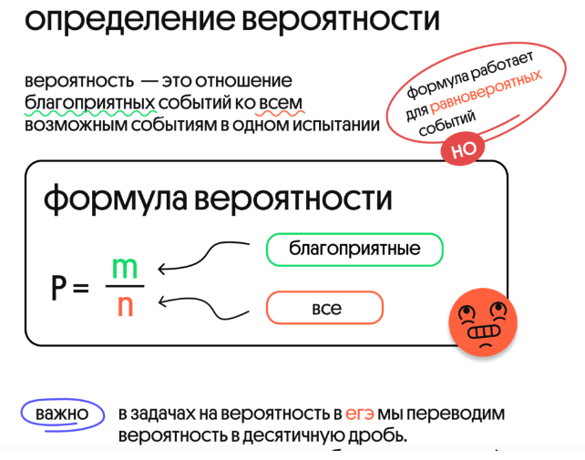



Наведи и решай задания по данной теме.

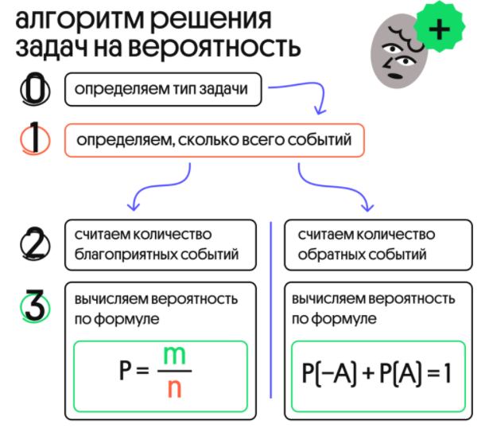

Задача №1 В чемпионате по прыжкам в воду участвуют 35 спортсменов: 7 из России, 12 из Китая, 9 из Японии и 7 из США. Порядок, в котором выступают спортсмены, определяется жребием. Найдите вероятность того, что спортсмен, выступающий первым, окажется из России.
Алгоритм выполнения:
1. Вспомнить определение вероятности.
2. Определить из условия задачи необходимые величины.
3. Подставить значения и вычислить вероятность.
Решение:
Вспомним определение вероятности.
Вероятность – это отношение возможности происшествия одного или нескольких конкретных событий к общему числу возможных результатов.
Для того, чтобы определить вероятность происшествия конкретного события(в данном случае – что первым будет россиянин) нужно разделить число благоприятных исходов на общее число событий.
Определим из условия задачи необходимые величины.
Вариантов благоприятного исхода 7, так как россиян 7 и каждый из них имеет равные шансы выступать первым.
Всего общее число вариантов 35, так как спортсменов всего 35 и каждый из них может выступать первым.
Подставим значения и вычислим вероятность.
7/35 = 1/5 = 0,2
Ответ: 0,2.

Блок 1. ФИПИ I) Классическое определение вероятности
1.На тарелке лежат одинаковые на вид пирожки: 4 с мясом, 5 с рисом и 21 с повидлом. Андрей наугад берёт один пирожок. Найдите вероятность того, что пирожок окажется с повидлом.
Решение:__________________________________________________________________________________________________________________________________
Ответ:__________
2.На тарелке лежат одинаковые на вид пирожки: 13 с мясом, 11 с капустой и 6 с вишней. Антон наугад берёт один пирожок. Найдите вероятность того, что пирожок окажется с вишней.
Решение:__________________________________________________________________________________________________________________________________
Ответ:__________
3.На тарелке лежат одинаковые на вид пирожки: 14 с рисом, 8 с мясом и 3 с капустой. Петя наугад берёт один пирожок. Найдите вероятность того, что пирожок окажется с капустой.Решение:__________________________________________________________________________________________________________________________________
Ответ:__________
4.На тарелке лежат одинаковые на вид пирожки: 1 с творогом, 12 с мясом и 3 с яблоками. Ваня наугад берёт один пирожок. Найдите вероятность того, что пирожок окажется с мясом. Решение:__________________________________________________________________________________________________________________________________
Ответ:__________
5.На тарелке лежат одинаковые на вид пирожки: 3 с мясом, 3 с капустой и 4 с вишней. Саша наугад берёт один пирожок. Найдите вероятность того, что пирожок окажется с вишней. Решение:_____________________________________________________________________________________________________Ответ:__________
6.На тарелке лежат одинаковые на вид пирожки: 2 с творогом, 13 с рисом и 5 с яблоками. Лёша наугад берёт один пирожок. Найдите вероятность того, что пирожок окажется с яблоками.
Решение:__________________________________________________________________________________________________________________________________
Ответ:__________
- Вфирметаксивданныймоментсвободно20машин:3чёрные,3жёлтыеи 14 зелёных. По вызову выехала одна из машин, случайно оказавшаяся ближе всего к заказчику. Найдите вероятность того, что к нему приедет жёлтое такси.
Решение:__________________________________________________________________________________________________________________________________
- Ответ:__________
Вфирметаксивданныймоментсвободно15машин:3чёрные,6жёлтыхи 6 зелёных. По вызову выехала одна из машин, случайно оказавшаяся ближе всего к заказчику. Найдите вероятность того, что к нему приедет жёлтое такси.
Решение:___________________________________________________________________________________________________Ответ:__________
9.Вфирметаксивданныймоментсвободно30машин:6чёрных,3жёлтыхи 21 зелёная. По вызову выехала одна из машин, случайно оказавшаяся ближе всего к заказчику. Найдите вероятность того, что к нему приедет жёлтое такси.
Решение:__________________________________________________________________________________________________________________________________
Ответ:__________
10.Родительский комитет закупил 10 пазлов для подарков детям в связи с окончанием учебного года, из них 2 с машинами и 8 с видами городов. Подарки распределяются случайным образом между 10 детьми, среди которыхестьАндрюша.Найдитевероятностьтого,чтоАндрюшедостанетсяпазлсмашиной.Решение:___________________________________________________________________________________________Ответ:__________

11.Родительский комитет закупил 25 пазлов для подарков детям в связи с окончанием учебного года, из них 18 с машинами и 7 с видами городов. Подарки распределяются случайным образом между 25 детьми, среди которых есть Володя. Найдите вероятность того, что Володе достанется пазл с машиной. Решение:____________________________________________________________________________________________________________________________
Ответ:__________
12.Родительский комитет закупил 20 пазлов для подарков детям в связи сокончанием учебного года, из них 6 с машинами и 14 с видами городов.Подарки распределяются случайным образом между 20 детьми, среди которыхестьВолодя.Найдитевероятностьтого,чтоВолодедостанетсяпазлсмашиной.
Решение:____________________________________________________________________________________________________________________________
Ответ:__________
13. В лыжных гонках участвуют 7 спортсменов из России, 1 спортсмен из Норвегии и 2 спортсмена из Швеции. Порядок, в котором спортсмены стар- туют, определяется жребием. Найдите вероятность того, что первым будет стартовать спортсмен из Швеции.Решение:____________________________________________________________________________________________________________________________Ответ:__________
14.В лыжных гонках участвуют 13 спортсменов из России, 2 спортсмена из Норвегии и 5 спортсменов из Швеции. Порядок, в котором спортсмены стартуют, определяется жребием. Найдите вероятность того, что первым будет стартовать спортсмен из Норвегии или Швеции.Решение:____________________________________________________________________________________________________________________________
Ответ:__________
15. В лыжных гонках участвуют 11 спортсменов из России, 6 спортсменов из Норвегии и 3 спортсмена из Швеции. Порядок, в котором спортсмены стартуют, определяется жребием. Найдите вероятность того, что первым будет стартовать спортсмен не из Норвегии.Решение:____________________________________________________________________________________________________________________________
Ответ:__________

16. В лыжных гонках участвуют 13 спортсменов из России, 2 спортсмена из Норвегии и 5 спортсменов из Швеции. Порядок, в котором спортсмены стартуют, определяется жребием. Найдите вероятность того, что первым будет стартовать спортсмен из России.Решение:____________________________________________________________________________________________________________________________
Ответ:__________
17. В лыжных гонках участвуют 7 спортсменов из России, 1 спортсмен из Норвегии и 2 спортсмена из Швеции. Порядок, в котором спортсмены стар- туют, определяется жребием. Найдите вероятность того, что первым будет стартовать спортсмен из Норвегии.Решение:____________________________________________________________________________________________________________________________
Ответ:__________
18. В лыжных гонках участвуют 13 спортсменов из России, 2 спортсмена из Норвегии и 5 спортсменов из Швеции. Порядок, в котором спортсмены стартуют, определяется жребием. Найдите вероятность того, что первым будет стартовать спортсмен не из России.Решение:____________________________________________________________________________________________________________________________
Ответ:__________
19. На экзамене 30 билетов, Серёжа не выучил 9 из них. Найдите вероятность того, что ему попадётся выученный билет.Решение:____________________________________________________________________________________________________________________________Ответ:__________
20. На экзамене 50 билетов, Сеня не выучил 5 из них. Найдите вероятность того, что ему попадётся выученный билет.
Решение:____________________________________________________________________________________________________________________________
Ответ:__________
21. На экзамене 20 билетов, Андрей не выучил 1 из них. Найдите вероятность того, что ему попадётся выученный билет.
Решение:____________________________________________________________________________________________________________________________
Ответ:__________

- В магазине канцтоваров продаётся 120 ручек: 32 красных, 32 зелёных,46 фиолетовых, остальные синие и чёрные, их поровну. Найдите вероятность того, что случайно выбранная в этом магазине ручка будет красной или фиолетовой.
Решение:________________________________________________________________________________________________________________________
Ответ:__________

- В магазине канцтоваров продаётся 144 ручки: 30 красных, 24 зелёных,18 фиолетовых, остальные синие и чёрные, их поровну. Найдите вероятность того, что случайно выбранная в этом магазине ручка будет синей иличёрной.Решение:________________________________________________________________________________________________________________________
Ответ:__________
- Вмагазинеканцтоваровпродаётся255ручек:46красных,31зелёная,36 фиолетовых, остальные синие и чёрные, их поровну. Найдите вероятность того, что случайно выбранная в этом магазине ручка будет черной или зеленой.
Решение:________________________________________________________________________________________________________________________
Ответ:__________

Проверь свои знания.


2 БЛОК «Статистика, теоремы о вероятностях событий»
Примеры
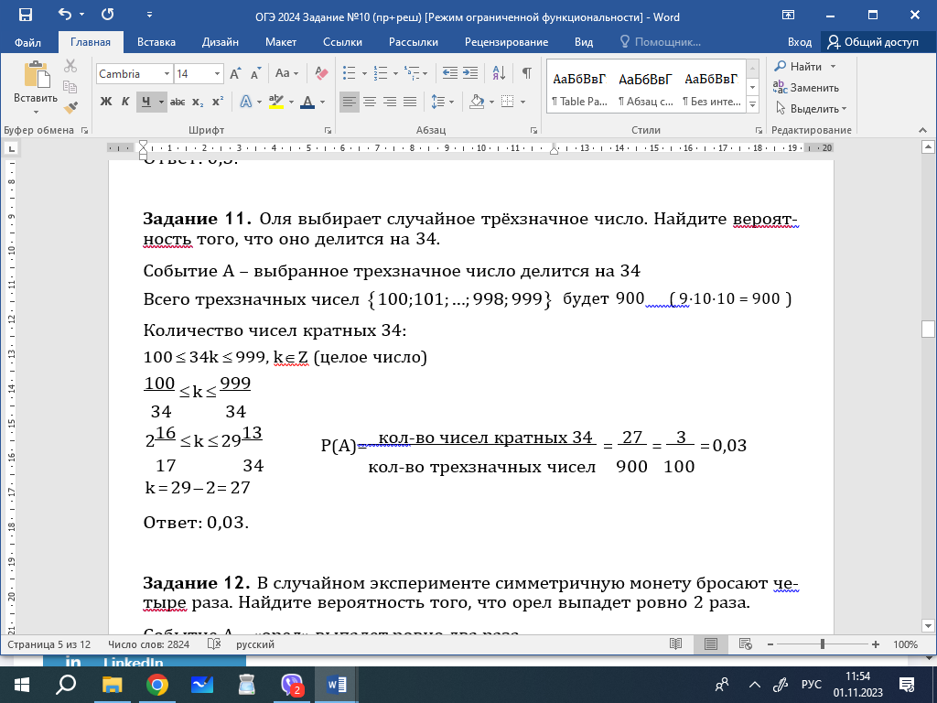
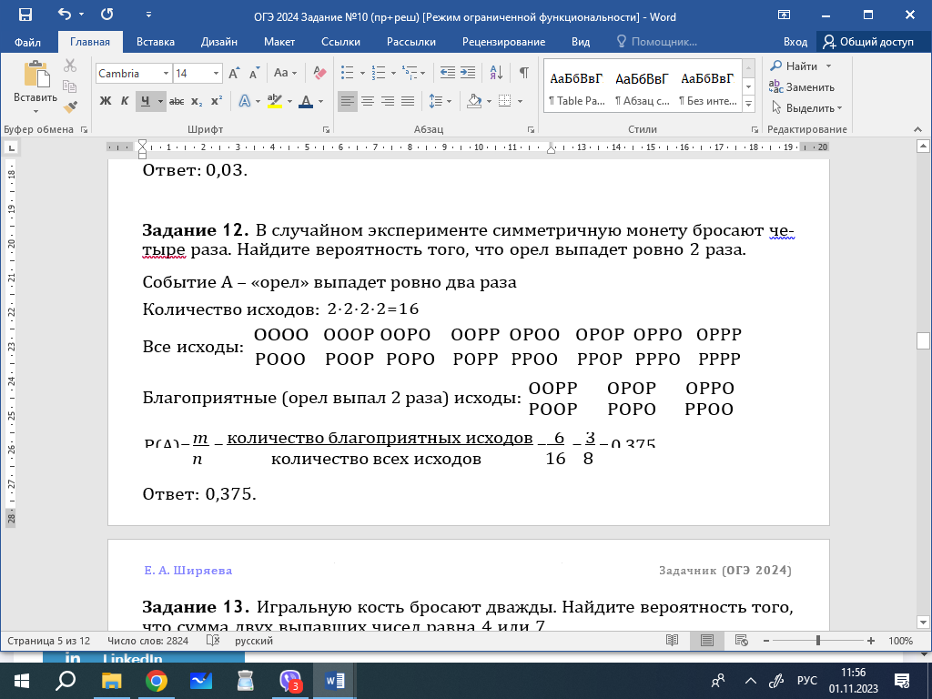
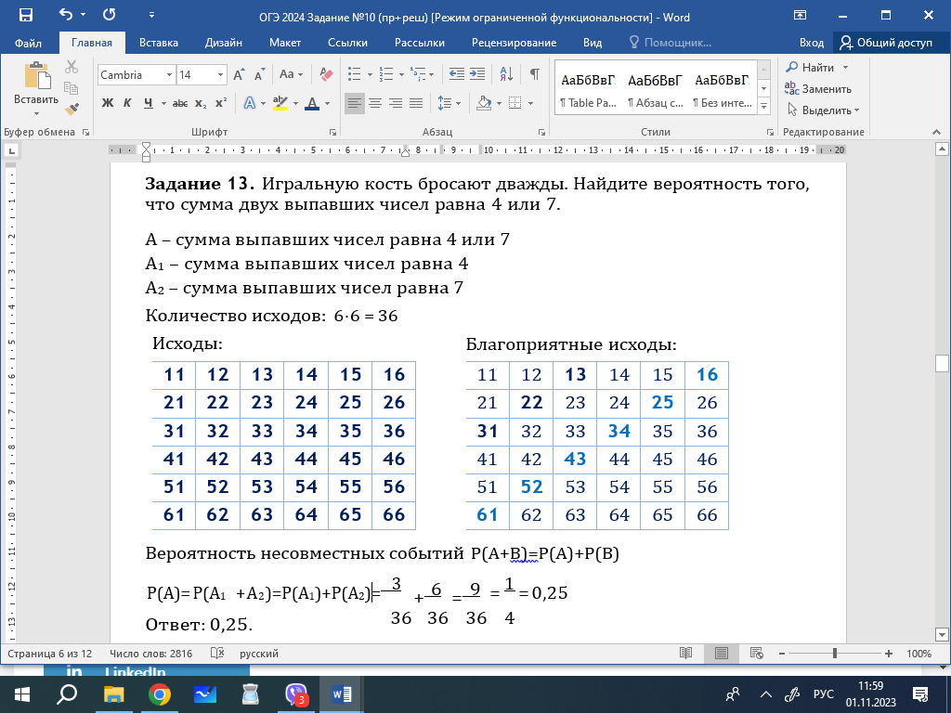

1. Тип 10 № 315196Записан рост (в сантиметрах) пяти учащихся: 158, 166, 134, 130, 132. На сколько отличается среднее арифметическое этого набора чисел от его медианы?
Решение:________________________________________________________________________________________________________________________________________________________________________________________________________________________________________________________
Ответ:__________
2. Тип 10 № 316354Фирма «Вспышка» изготавливает фонарики. Вероятность того, что случайно выбранный фонарик из партии бракованный, равна 0,02. Какова вероятность того, что два случайно выбранных из одной партии фонарика окажутся не бракованными?
Решение:________________________________________________________________________________________________________________________________________________________________________________________________________________________________________________________
Ответ:__________
3. Тип 10 № 325288Средний рост жителя города, в котором живет Даша, равен 170 см. Рост Даши 173 см. Какое из следующих утверждений верно?
1) Даша — самая высокая девушка в городе.
2) Обязательно найдется девушка ниже 170 см.
3) Обязательно найдется человек ростом менее 171 см.
4) Обязательно найдется человек ростом 167 см.
Решение:________________________________________________________________________________________________________________________________________________________________________________________________________________________________________________________
Ответ:__________
4. Тип 10 № 325454Известно, что в некотором регионе вероятность того, что родившийся младенец окажется мальчиком, равна 0,512. В 2010 г. в этом регионе на 1000 родившихся младенцев в среднем пришлось 477 девочек. На сколько частота рождения девочек в 2010 г. в этом регионе отличалась от вероятности этого события?
Решение:_________________________________________________________________________________________________________________________________________________________________________________________________________________________________________Ответ:__________
5. Тип 10 № 325457Вероятность того, что новая шариковая ручка пишет плохо (или не пишет), равна 0,19. Покупатель в магазине выбирает одну такую ручку. Найдите вероятность того, что эта ручка пишет хорошо.Решение:________________________________________________________________________________________________________________________________________________________________________________________________________________________________________________________
Ответ:__________

6. Тип 10 № 325540Стрелок 4 раза стреляет по мишеням. Вероятность попадания в мишень при одном выстреле равна 0,5. Найдите вероятность того, что стрелок первые 3 раза попал в мишени, а последний раз промахнулся.
Решение:________________________________________________________________________________________________________________________________________________________________________________________________________________________________________________________
Ответ:__________

7. Тип 10 № 340463На экзамене по геометрии школьнику достается одна задача из сборника. Вероятность того, что эта задача по теме «Углы», равна 0,1. Вероятность того, что это окажется задача по теме «Параллелограмм», равна 0,6. В сборнике нет задач, которые одновременно относятся к этим двум темам. Найдите вероятность того, что на экзамене школьнику достанется задача по одной из этих двух тем.
Решение:________________________________________________________________________________________________________________________________________________________________________________________________________________________________________________________
Ответ:__________
Проверь свои знания.


11 класс


